SABA Alarmering Medische verklaring personenalarm. www.sabaalarm.nl

SABA Gebruiker nummer. :
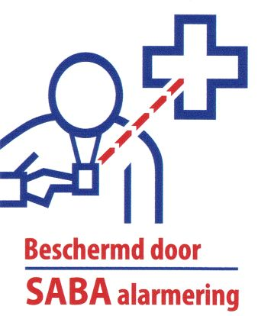
Naam : _______________________________________
Adres : _______________________________________
Pc. Woonplaats : _______________________________________
Telefoon : _______________________________________
Geboortedatum : _______________________________________
Verzekering : _______________________________________
Bijzonderheden : _______________________________________

Medische diagnose:
☐ Alzheimer | ☐ CVA | ☐ Gebruik el. rolstoel | ☐ Parkinson
☐ Aneurysma | ☐ Diabetes | ☐ Hernia / LSRS | ☐ Peroneusuitval
☐ Arthrose | ☐ Epilepsie | ☐ Morbus Kahler | ☐ Terminale patiënt
☐ COPD | ☐ Gebruik traplift | ☐ Oesophagusvarices | ☐ TIA
☐ Anders

Grondslag van de aanvraag voor personenalarmering als hulpmiddel:
Betrokkene is op zich ADL zelfredzaam maar thans is er sprake van verhoogd risico in samenhang met boven vermelde medische diagnose.

Er bestaat een duidelijke noodzaak om in geval van nood onmiddellijk medische  en/of technische hulp van buitenaf op te kunnen roepen: | ☐ JA | ☐ NEE
De alarmeringsapparatuur maakt het mogelijk zelfstandig te (blijven) wonen: | ☐ JA | ☐ NEE
Betrokkene is gedurende langere tijd op zichzelf aangewezen: | ☐ JA | ☐ NEE
Betrokkene kan alarmeringsapparatuur bedienen: | ☐ JA | ☐ NEE
Betrokkene kan in noodsituatie zelfstandig de telefoon bedienen: | ☐ JA | ☐ NEE
Personenalarmering is naar verwachting tijdelijk (korter dan 1 jaar) nodig: | ☐ JA | ☐ NEE
Personenalarmering is naar verwachting langdurig (langer dan 1 jaar) nodig: | ☐ JA | ☐ NEE

Naam huisarts (huisartsenpraktijk):

_____________________________________________

Handtekening Huisarts: _____________________________________________

Datum _____________________________________________

Dit formulier mailen of sturen aan SABA Alarmering. e-mail: info@sabaalarm.nl

(Deze gegevens zullen uitsluitend worden gebruikt, voor de ziektekostenverzekering van het persoonsalarm)

